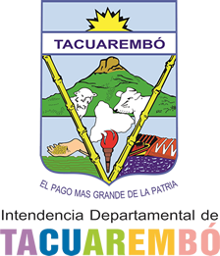
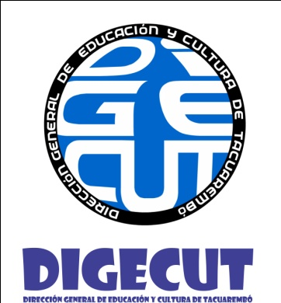

INTENDENCIA DEPARTAMENTAL DE TACUAREMBÓ

DIRECCIÓN GENERAL DE EDUCACIÓN Y CULTURA

Semana del patrimonio
30 de setiembre – 7 de octubre - 2021

PROGRAMA tentativo

Jueves 30- Paso de los Toros - Centro Cultural
Hora 11:00
Acto de apertura de la Semana del Patrimonio
Exposición de medallas, libros y objetos relacionados con José Enrique
Rodó.

Viernes 1- Sala Brocco
Hora 9:30
Iniciación Maratón de lectura con libros de José Enrique Rodó
Hora 10:30
Disertación sobre Rodó por el Lic. Leonardo Rodríguez – Representante del
MEC y presentación Escuela de Bandoneones
Continúa Maratón de lectura
Hora 15:30
Cierre de la Maratón con Mesa Redonda: “Valorando a José Enrique Rodó
en el siglo XXI, participan Profesores de Literatura de Centros Estudiantiles
de Tacuarembó

MUART - Museo de Artes Plásticas de Tacuarembó
Hora 19:00
Inauguración de Exposición de obras de Artistas Nacionales que integran el
acervo del museo

Sábado 2- de 10:00 a 16:00 horas
Apertura de los Museos de Tacuarembó y San Gregorio de Polanco
MUART – Museo de Artes Plásticas de Tacuarembó
Museo del Indio
Museo de Geociencias
Museo Galería del Patrimonio – Casa de la Cultura de Tacuarembó
Museo Carlos Gardel - Valle Edén
MUHCAM – Museo Histórico CASA MUGA - San Gregorio de Polanco
Sendero Patrimonial del Cementerio de la ciudad de Tacuarembó

San Gregorio de Polanco
Parque de las Esculturas
Hora 16:30
Inauguración de la escultura “Pescador con aparejo” del escultor riverense
Fernando Pereira
Casa de la Cultura de San Gregorio de Polanco
Hora 17:00
Acto de homenaje con Coro Municipal y el Ballet Folclórico de la Casa de la
Cultura de San Gregorio de Polanco

Domingo 3-Apertura de los Museos de la ciudad de Tacuarembó, Valle
Edén y San Gregorio de Polanco
De 11:00 a 16:00 horas:
MUART – Museo de Artes Plásticas de Tacuarembó
Museo del Indio
Museo de Geociencias
Museo Galería del Patrimonio – Casa de la Cultura de Tacuarembó
Museo Carlos Gardel - Valle Edén
MUHCAM – Museo Histórico CASA MUGA -
San Gregorio de Polanco
Sendero Patrimonial del Cementerio de la ciudad de Tacuarembó

Parque José Enrique Rodó - Tacuarembó
Hora 17:00
Invitación a las comparsas de Tacuarembó para Encuentro de cuerdas con
previo desfile desde Plaza Martha Gularte hasta el Parque José Enrique
Rodó

Lunes 4- Parque José Enrique Rodó
Hora 10:00
Descubrimiento de Placa identificatoria en el Monumento a José E. Rodó
Liceo N°.1
Hora 10:45
Descubrimiento de placa identificadora en el busto a José E. Rodó

Jueves 7- Club Tacuarembó
Hora 18:30
Cierre de la Semana del Patrimonio
Charla sobre vida, obra y pensamiento de Rodó por el Directivo de la
Sociedad Rodoniana, Sr. Jorge Leone

